Лабораторная работа №9
Основы программирования на Java: операторы выбора.
Цель работы: Освоить основные способы создания Java-программ либо с помощью обычного редактора, либо с помощью среды разработки. Приобрести навыки работы с операторами выбора в Java.
Задание:
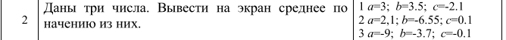
Наименование переменной | Тип данных | Назначение
a | byte | Входное
b | float | Входное
c | float | Входное
D | float | Выходное
H | float | Выходное
L | float | Выходное

Блок-схема алгоритма:
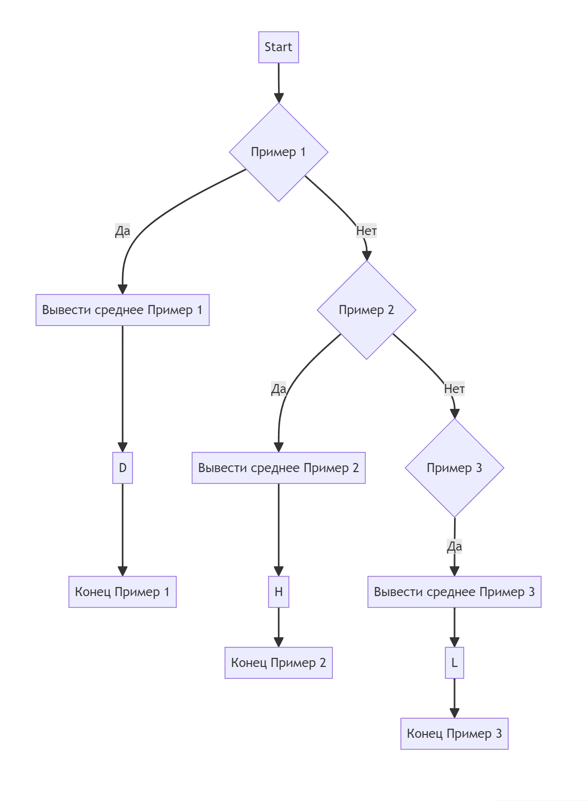
Конец Пример 2
Конец Пример 3
Конец Пример 1
Начало

Код программы:
public class Main {
public static void main(String[] args) {
// Пример 1
double a1 = 3;
double b1 = 3.5;
double c1 = -2.1;

double average1 = (a1 + b1 + c1) / 3;
System.out.println("Среднее по значению (Пример 1): " + average1);

// Пример 2
double a2 = 2.1;
double b2 = -6.55;
double c2 = 0.1;

double average2 = (a2 + b2 + c2) / 3;
System.out.println("Среднее по значению (Пример 2): " + average2);

// Пример 3
double a3 = -9;
double b3 = -3.7;
double c3 = -0.1;

double average3 = (a3 + b3 + c3) / 3;
System.out.println("Среднее по значению (Пример 3): " + average3);
}
}

Скриншот результата:
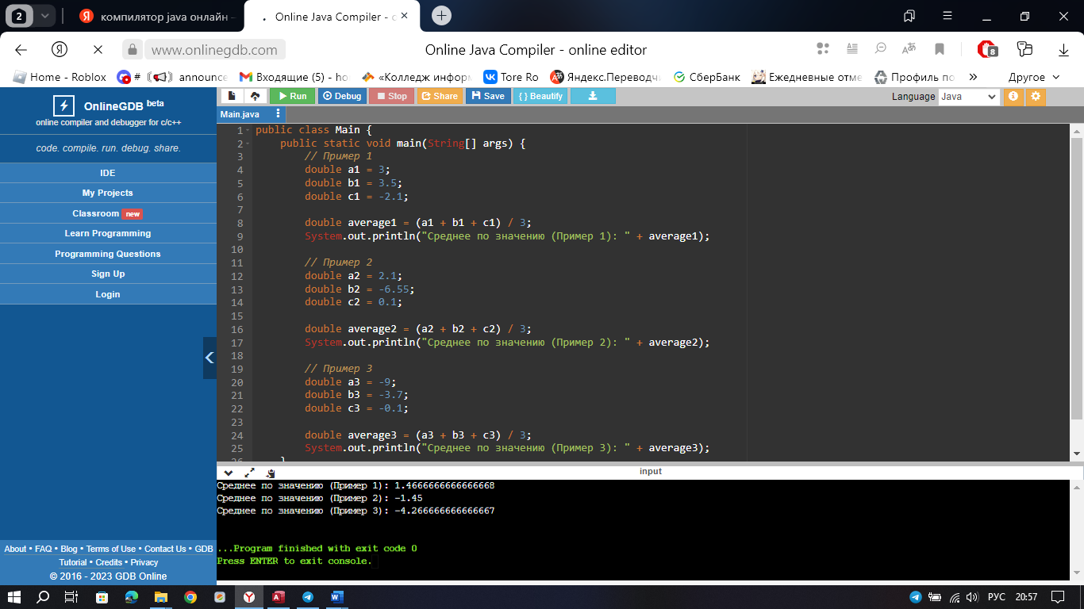
Контрольные вопросы
- Оператор if используется для выполнения блока кода, только если указанное условие истинно.
- Оператор switch..case. Пример:
Оператор switch предоставляет способ выбора выполнения кода из нескольких вариантов в зависимости от значения выражения. Пример:
java
Copy code
switch (day) {
case 1:
System.out.println("Понедельник");
break;
case 2:
System.out.println("Вторник");
break;
// и так далее...
default:
System.out.println("Неизвестный день");
}
- Вложенные операторы:
Вложенные операторы — это операторы, расположенные внутри других операторов. Например, вложенные операторы могут использоваться внутри конструкции if или цикла for.

